

práctica 2

VISIÓN ARTIFICAL



25 de octubre de 2016

BOGDAN MARCUT

MARC FERRER MARGARIT

# 2.1. Procesamiento de imágenes con diferentes escalas y filtros de suavización

**a) Observar cómo desaparecen los detalles de la imagen cuando se re-escala (aumentando o reduciendo) el tamaño de la imagen. ¿Cambia el histograma de las dos imágenes (la original y la re-escalada)? ¿Qué pasa con la reducción del tamaño de la imagen original? ¿Se pierden los detalles de la imagen re-escalada? ¿El histograma cambia significativamente?**

Hemos podido observar que los histogramas de las dos imágenes son muy parecidos. Aunque podemos apreciar algunas diferencias en el histograma de la imagen en la que hemos aplicado un cambio de tamaño.

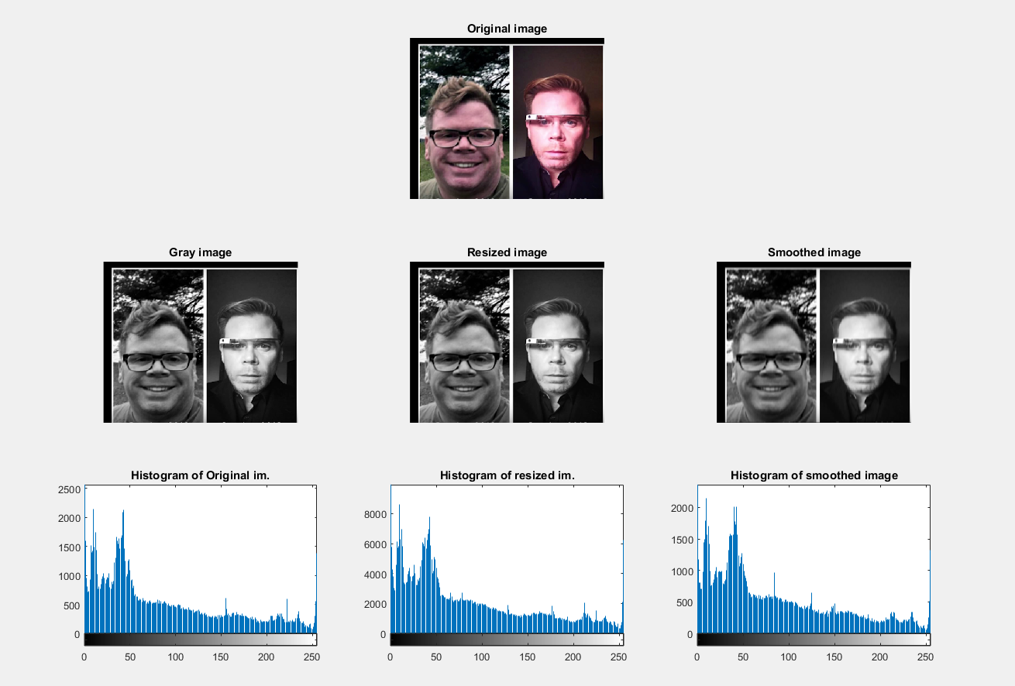En los dos casos, en el cambio de tamaño y en la suavizada perdemos detalles en la imagen.

**b) Repetirla suavización varias veces para eliminar la línea del medio. ¿Cuántas iteraciones hace falta para eliminar la línea?**

Unas 100 iteraciones.

**c) Suavizar con una máscara vertical. ¿Cuál es la diferencia en la imagen filtrada aplicando máscaras horizontales y verticales? Nota: Para visualizar los diferentes resultados podéis cambiar los parámetros del *subplot*.**

La diferencia es que la suavización horizontal las líneas se ven horizontal mente y en la vertical las líneas verticalmente de manera que los detalles se suavizan de abajo arriba. La suavización vertical no quita la línea del medio.

**e) Definir una máscara 2D. Comentar cómo el tamaño de la máscara afecta el resultado final del filtraje.**

La suavización es mayor y más uniforme con una máscara 2D.

**f) ¿Se puede aplicar el filtro sobre la imagen en color? ¿Se puede visualizar el histograma de la imagen suavizada en color? ¿Qué tipo debe ser la imagen antes de aplicar la convolución y por qué?**

**g) ¿Cuál es la diferencia usando las siguientes máscaras:**

**a. [[1 1 1 1 1], [1, 1, 1, 1, 1]]**

**b. [[1 1 1 1 1]; [1 1 1 1 1]; [1 1 1 1 1]; [1 1 1 1 1]; [1 1 1 1 1]]**

La a es más horizontal y distorsiona más la imagen mientras que la b su suavizado es más uniforme.

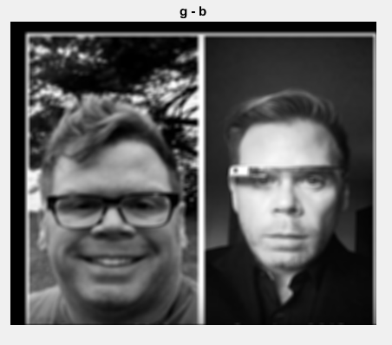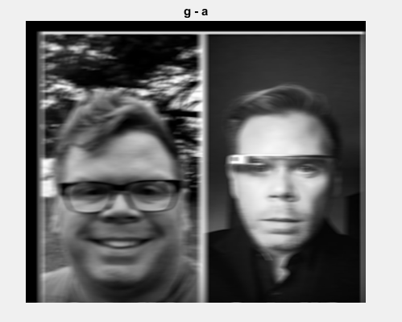

**h) ¿Qué pasa si no normalizamos la máscara? Aplica varias veces la convolución sobre la imagen con el fin de observar el efecto de suavizado mejor.**

Si no la normalizamos la imagen no estará bien suavizada y alguno trozo no quedará suavizado.

# 2.2. Procesamiento de imágenes con filtros ponderados y filtros no lineales

**a) Generar el kernel (núcleo) de la Gaussiana con el comando de Matlab y aplicar la convolución sobre alguna de las imágenes seleccionadas para el Ejercicio 2.1. Repetir 100 veces la suavización para ver mejor el efecto. Comparar con la suavización con filtro de la media. Utilizar diferentes valores de sigma y comentar su efecto. ¿Qué valor de sigma consideráis más adecuado para suavizar los detalles de esa imagen en concreto, y quedarse con los objetos y estructuras principales?**

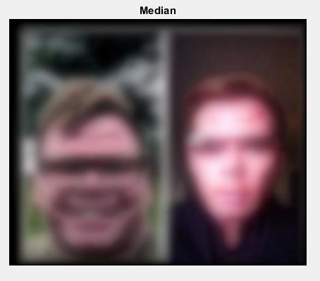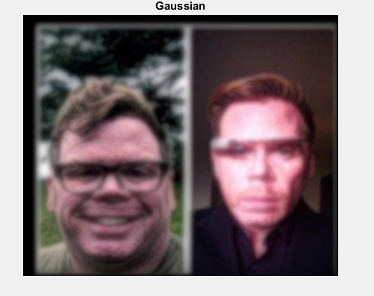El valor que consideramos más adecuado se encuentra entre 0 y 0.5.

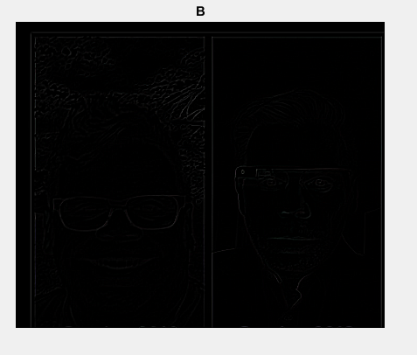**b) Proponer un filtro alternativo al filtro de la media que permite eliminar la línea del medio de la imagen ‘face.png’ aplicando el filtro una única vez. Restar la imagen original de la suavizada con el fin de ilustrar la diferencia entre ellas (ten en cuenta que algún píxel puede quedar en negativo).**

# 2.3. Determinar los contornos

**a) Leer la imagen ‘logo.png’ y encontrar sus contornos (¿Cuál es el comando en Matlab?)**

El comando es el edge(image).

**b) Aplicar los diferentes operadores de contornos vistos en clase de teoría y encontrar los parámetros óptimos para cada uno de ellos. Utiliza *subplot* y *title* para visualizar los diferentes resultados. ¿Cuál es el mejor detector de bordes? ¿Cuáles son los parámetros óptimos para esta imagen? ¿Hace falta normalizar la máscara como en el filtraje para la suavización?**

El mejor detector de bordes es el canny y hemos puesto 0.2 para el límite y 1 para sigma. En este caso al usar la función edge de Matlab no hace falta normalizar, aunque si usamos otro filtro tendríamos que normalizar.

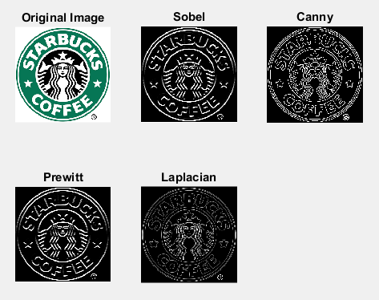

**(Opcional) Sobreponer los contornos sobre la imagen como se muestra en la figura 1 (derecha).**

**c) Repite el experimento con otras imágenes de las incluidas en “images.zip”. Comenta si los parámetros se deberían cambiar para cada imagen.**

**a. ¿Se mejoran los contornos si la imagen se suaviza antes?**

Sí, se muestran algunos detalles que antes no se mostraban.

**b. ¿Cuáles son las limitaciones que ves en la extracción de los contornos en las diferentes imágenes?**

Si queremos una mejor resolución de los bordes tenemos que encontrar los mejores parámetros y esto puede ser un poco difícil y costoso.

**d) (Opcional) ¿Cuántas maneras diferentes hay para aplicar el detector de Sobel? Aplicar el detector de Sobel de las diferentes maneras, y visualizar y comparar los resultados obtenidos.**

Se puede aplicar con la función fspecial, con la función edge y con una máscara definida por el usuario.

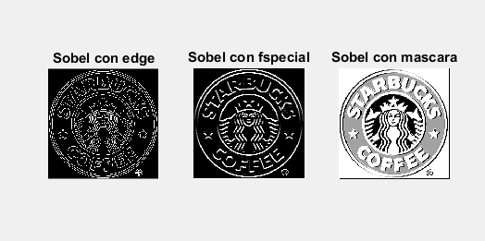

# 2.4. Aplicación de la suavización para construir imágenes híbridas

